ÁREA: LENGUA Y LITERATURA 1° AÑO: C.B.C.
Clase N° 7
TURNO: Mañana / Tarde / Vespertino

DE LO PRESENCIAL A LO DIGITAL Fecha de presentación: del 19 al 31 de agosto de 2020.

PROFESORAS DE 1° C.B.C.
Liliana Palacios 1°1° T. Mañana palacioslili@gmail.com
Adriana Amado 1° 2° T. Mañana adrianaa013@hotmail.com

Patricia Mercado 1° 1° T.Tarde - y 1° 4°T. Vespertino patomercado22@gmail.com
Andrea López 1° 2° T. Tarde 1°2° T. Vespertino andilopez1976@gmail.com
Rita Rementería 1° 3° T. Tarde ritarementeria@hotmail.com
Ángela Altamirano 1°2° T. Vespertino mariangeles_321@yahoo.com.ar
Judith Cabana 1° 3° T. Vespertino judith_prof@hotmail.com

Datos a completar por el alumno:
APELLIDO Y NOMBRE:
CURSO: DIVISIÓN: TURNO:
E-MAIL:
TELÉFONO: (SEÑALAR: FIJO O MÓVIL)

Recordar: Realizar y enviar las tareas al correo del docente según el turno, curso, división y fecha de presentación. Una vez corregidas, imprimirlas o copiarlas en la carpeta de Lengua y Literatura.

Recomendaciones:
- Utilizar un vocabulario adecuado en la producción de textos o respuestas solicitadas.
- Usar el diccionario en la búsqueda de palabras de difícil comprensión o cuando haya dudas en su escritura.
- Ser responsable en la resolución y presentación de las actividades.
- Ante cualquier duda consultar a las profesoras para que puedan guiar el aprendizaje de los contenidos.

Queridos estudiantes, les deseamos lo mejor en esta segunda etapa del año lectivo, saben que cuentan con nosotras para resolver las dudas que se les presenten en la resolución de este práctico.
¡Muchos éxitos!!!!

- Leer con atención los siguientes textos.
Testimonio 1
“…Todavía recuerdo a ese grupito que a la salida, en los recreos, en gimnasia o incluso en clase me agredían verbalmente con las trilladas frases que se suelen usar para insultar a los gays, estas agresiones podían llegar a convertirse en golpes, escupitajos o piedrazos según el lugar en que nos encontrábamos. Terminábamos siempre en dirección, pero cuando nos preguntaban por qué nos peleábamos yo no podía decir nada. De esa época recuerdo el apoyo de una profesora de computación que me hacía sentir bien con sus palabras…”

Testimonio 2
“Yo siempre lo supe pero tenía miedo de hablarlo con mi familia. Un día el director de la escuela secundaria me encontró de la mano con otra chica, ¡qué lío que se armó! Yo en lo único que pensaba era en que no les había dicho nada a mis viejos y ahora se iban a enterar de esta manera. Me acuerdo de que estuve muy callada, con miedo, en casa me preguntaban si me pasaba algo y les decía que no: me aterraba pensar en las consecuencias. Al otro día mi mamá fue a la escuela, no sé de qué hablaron pero mi mamá me contó que le había dicho al director que estaba orgullosa de la hija que tenía y que mi papá, que no había podido ir porque estaba trabajando, pensaba igual. Para mí ese día fue mágico…”

Para reflexionar y responder luego de la lectura.
- ¿Por qué crees que se llaman testimonios estos textos?
- ¿Cuál será el tema central de estos testimonios? ¿Será el mismo tema en ambos textos?
- ¿Qué opinas sobre ambas situaciones? ¿Se dan en la actualidad?
- ¿Cuál sería tu actitud con respecto al testimonio 1?
- ¿Cuál es la actitud de la familia en el testimonio 2? ¿Qué opinas sobre ello?

- Subraya, recuadra o remarca la opción correcta. Lee con atención.
- Los textos leídos son:
- Expositivos.
- Narrativos.
- Argumentativos.
- Quien expresa el testimonio es:
- Una persona adulta.
- Un niño.
- Un adolescente.
- Estos testimonios están expresados por:
- Alguien que conoce y ve desde afuera la situación.
- La persona que experimenta el hecho.
- Quien se enteró del hecho sin verlo y lo comenta.
- Se tratan temas relacionados a:
- La orientación sexual.
- Las etapas de la vida.
- Los valores familiares.
- Los protagonistas de estos textos nos muestran:
- Situaciones de aceptación de todos.
- Situaciones de discriminación y rechazo.
- Situaciones de indiferencia.
- Indica el significado de las expresiones remarcadas en negrita en cada texto.
- Completa el siguiente cuadro, extrayendo palabras de cada texto.
SUSTANTIVOS  Concretos Abstractos | ADJETIVOS  Calificativos | VERBOS

- Reemplazar por un sinónimo y antónimo (en lo posible) las siguientes palabras:
- Discriminación:
- Agredir:
- Verbalmente:
- Época:
- Profesora:
- Miedo:
- Callada:
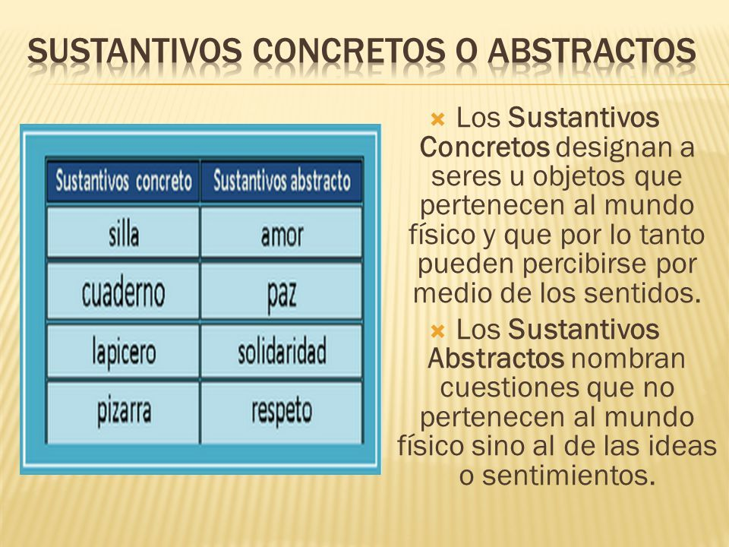
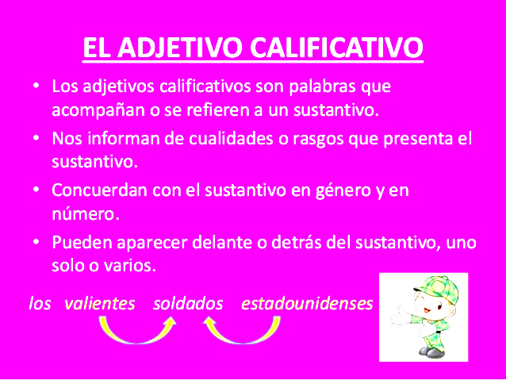
- Hablaron: Material de consulta:
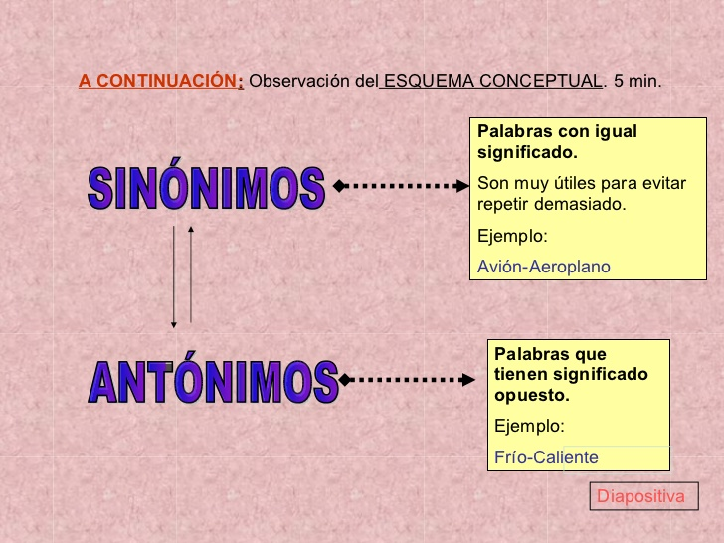

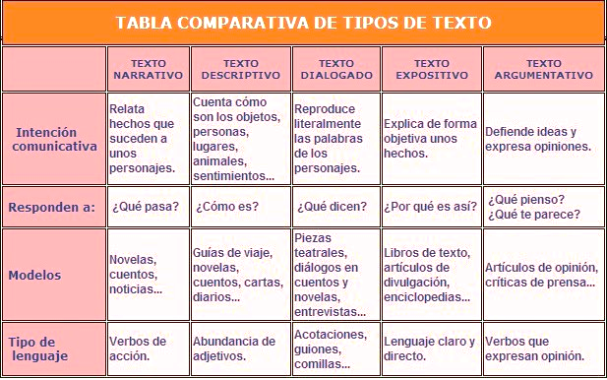

¡Les deseamos muchos éxitos!!!!!!

